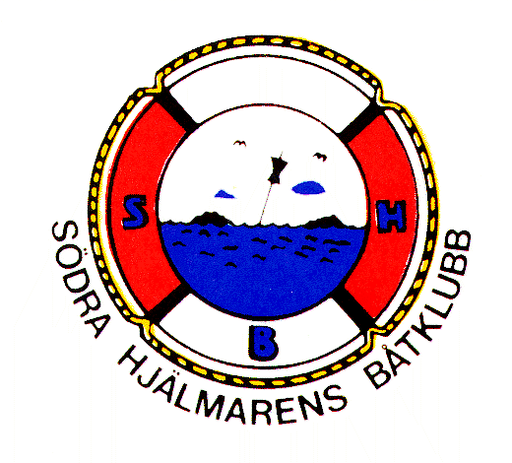

VERKSAMHETSPLAN FRÅN TÄVLINGSKOMITTÈN 2018

ONSDAGSEGLINGARNA
Startar i Maj-September med ett uppehåll för semestern (Juli)

FISKEBODAREGATTAN
Nytt för i år, går av stapeln den 2:a Juni, start o mål i Fiskeboda segling runt valen.

Fiskebodapokalen den 16:e Juni
Jakt-Start utanför Hampe mål i Fiskeboda, prisutdelning en timme efter målgång.

KLUBBMÄSTERSKAPET
Seglas den 11:e Augusti, Start vid Hampe, banan meddela senare.

Vinön Runt Den 25:eAugusti
Trditionsenligt med start utanför Hampe, runt Vinön, mål utanför Hampe.

Valen Runt
Seglas den 15:e September, start vid Vinöns norra om vädret tillåter, alternativt start vid Hampe, mål i Fiskeboda.

Utpirs som avslutning på säsongen seglar vi Utpirs den 29:e September, distansbana start o mål i Hampe.

